Dragi učenici, vrijeme je da stavimo u pogon naše digitalne udžbenike! Naravno, tko nema kod ili mogućnost spajanja na Internet, može se jednostavno služiti priloženim CD-ima(ljubičasti za udžbenik i bijeli za radnu bilježnicu).
- Za početak, trebamo ponoviti riječi koje su vezane uz odjeću i obuću, jednom rječju CLOTHES. Ove se riječi nalaze u udžbeniku na str. 42 i 43, u ormarima Jessice i Elliota. Jessicine odjevne predmete smo pisali u bilježnicu, a Elliotove nismo (osim ako ste to uspjeli napraviti dok mene nije bilo). Stoga je potrebno i njih zapisati u bilježnice:
A T-SHIRT = majica JEANS = traperice
A CAP = kapa A HAT = šešir
PYJAMAS = pidžama TRAINERS = tenisice
SOCKS = čarape A WARDROBE = ormar
Kako biste što lakše mogli zapamtiti ove riječi, osmislila sam jednostavan zadatak, za koji ste pripremu dobili još na posljednjem satu, kada smo radili Jessicinu odjeću. Trebalo je nacrtati i obojati svih 8 odjevnih predmeta, izrezati ih i na poleđinu napisati englesku riječ za taj odjevni predmet. Isto tako ćemo nastaviti s riječima iz Elliotovog ormara. Fotografijama ću vas voditi korak po korak kroz zadatak.
1. korak-nacrtati, obojati, izrezati odjevne predmete iz Elliotovog ormara.
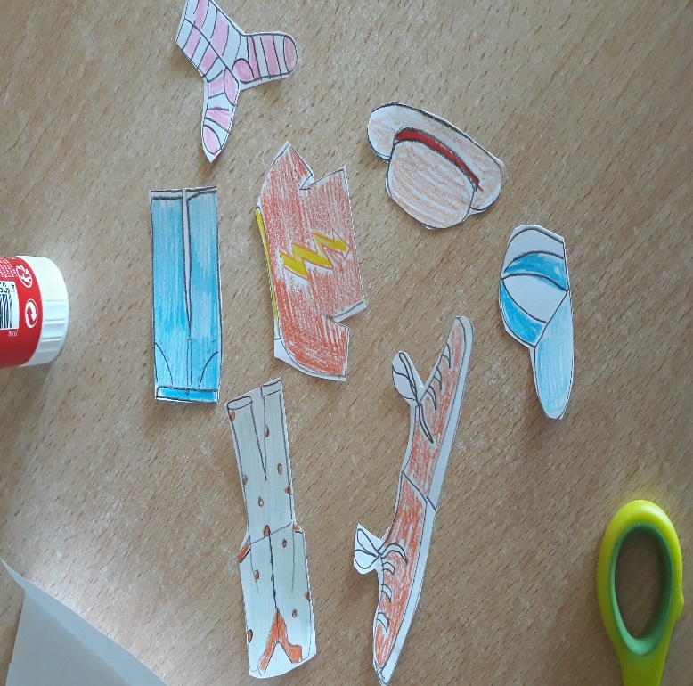

2. korak – sa druge strane napisati englesku riječ za taj odjevni predmet.
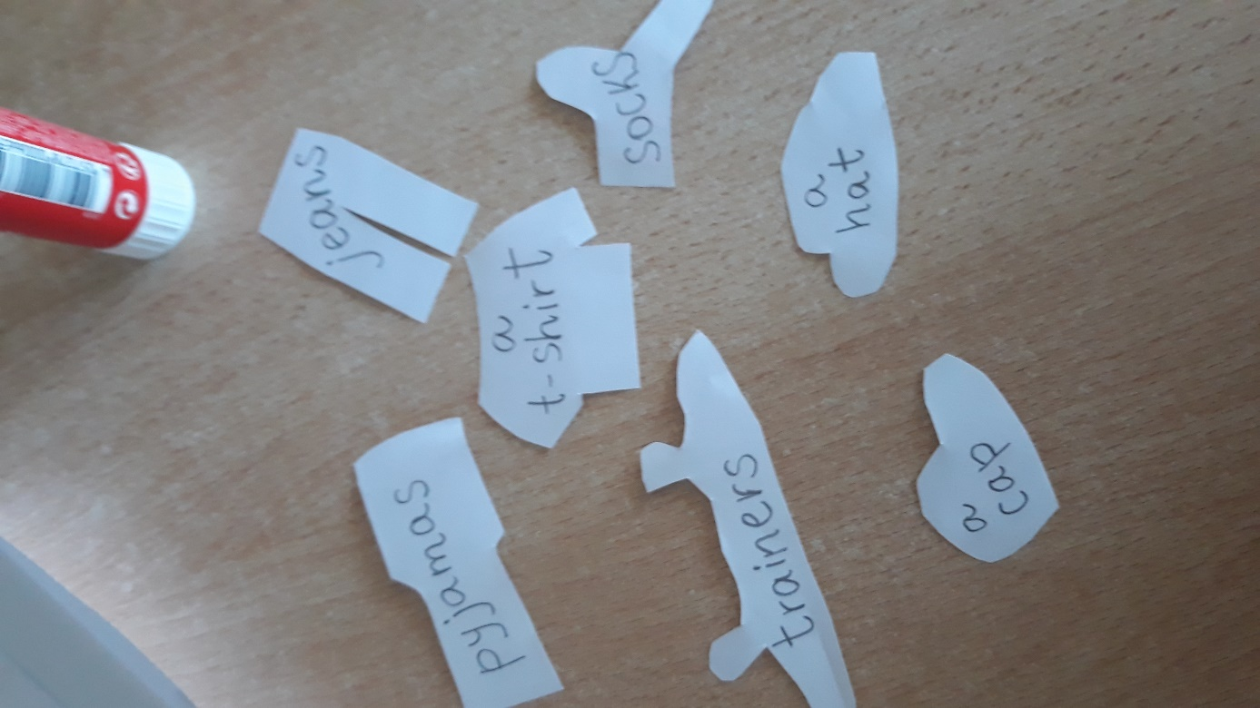
3. korak – Presavinuti A4 papir tako da jedna strana ima dulji kraj, a druga kraći. To će biti naš ormar.

4. korak – Napisati MY WARDROBE te zalijepiti ljepilom samo gornji i donji kraj, tako da zapravo dobijete kovertu. 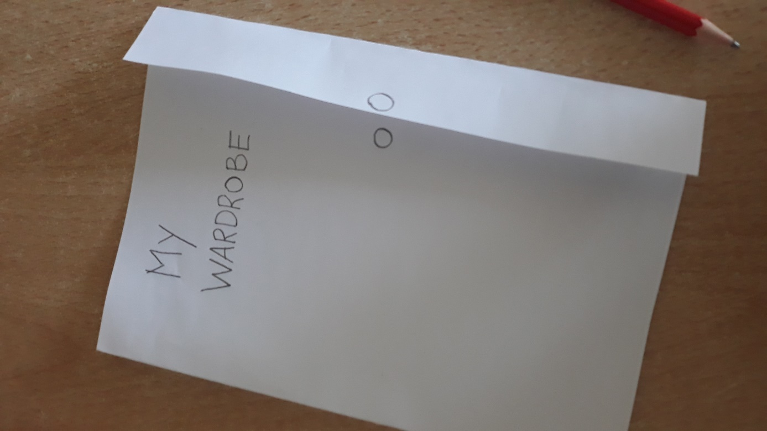
5. korak – koverta u koju se unutra mogu držati svi odjevni predmeti koje smo do sada radili, a tako i oni koje ćemo još raditi tijekom ovog UNIT-a.
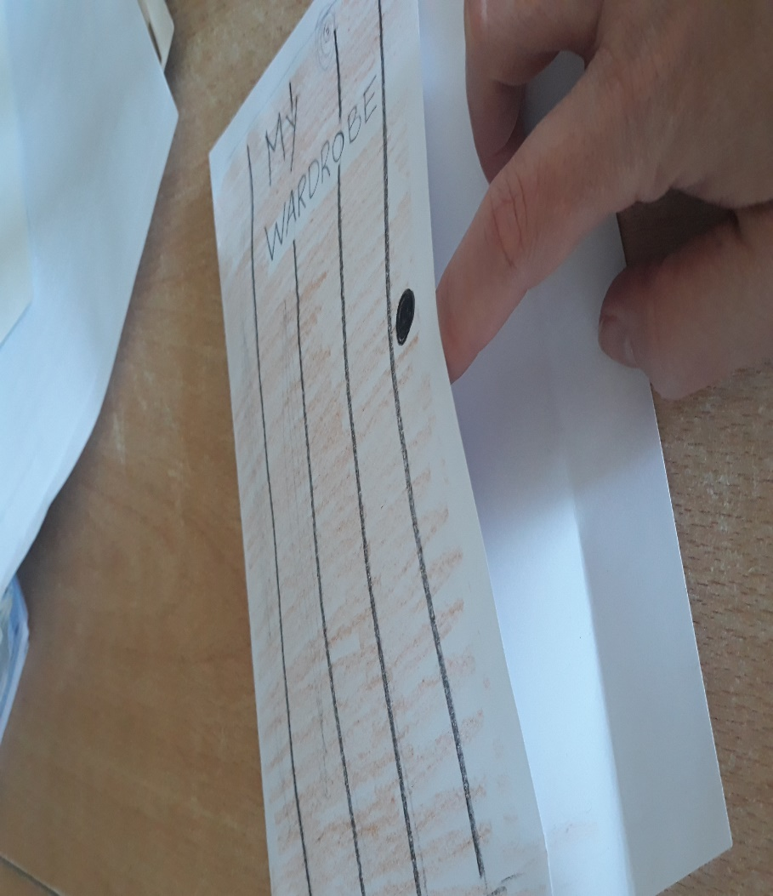

6. korak – Sada su sve „kartice“ s odjevnim predmetima u „ormaru“. Dobivenu kovertu treba zalijepiti na jednu stranicu bilježnice, kako bi uvijek bila pri ruci za vježbanje. Sada je vrijeme za vježbu. Možete vaditi/stavljati odjeću i pri tome pokušavati sebe ispitati kako se taj odjevni predmet kaže ne engleskom. Možete u ormar staviti samo odjeću za dječake/djevojčice (i pri tom opet provjeravati sebe kako se to kaže na engleskom). Cilj je na kraju znati (bez gledanja na suprotnu stranu) kako se odjevni predmeti kažu, čim ih izvadite iz „ormara“.
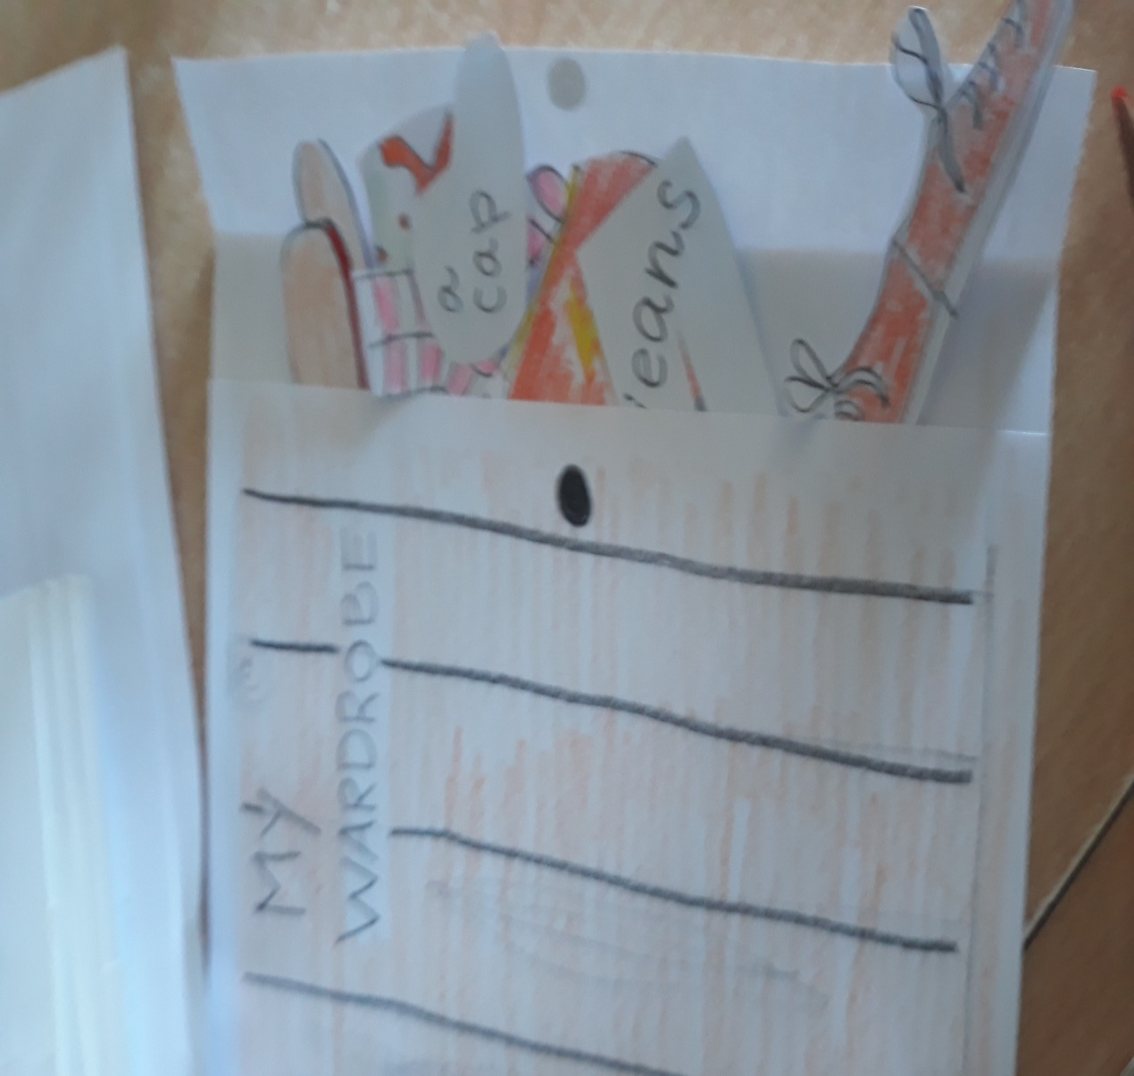
Za pravilan izgovor riječi, potrebno je slušati audio zapis br. 36, te potom i ponoviti nakon svake izgovorene riječi, nekoliko puta.
Možete slušati i čitati i priču koja slijedi, audio snimka br. 37.

- Nakon što smo ponovili riječi za odjeću, vrijeme je da naučimo nove riječi, vezane uz vremenske prilike (= the WEATHER).
- Za tu priliku ćemo ponovno napraviti jednu interaktivnu bilježnicu za vježbanje i učenje ovih riječi. Ponovno ću vas fotografijama voditi kroz ovaj postupak, korak po korak.
1. korak – Presavinuti A4 papir tako da su obje strane jednako presavinute prema unutra. 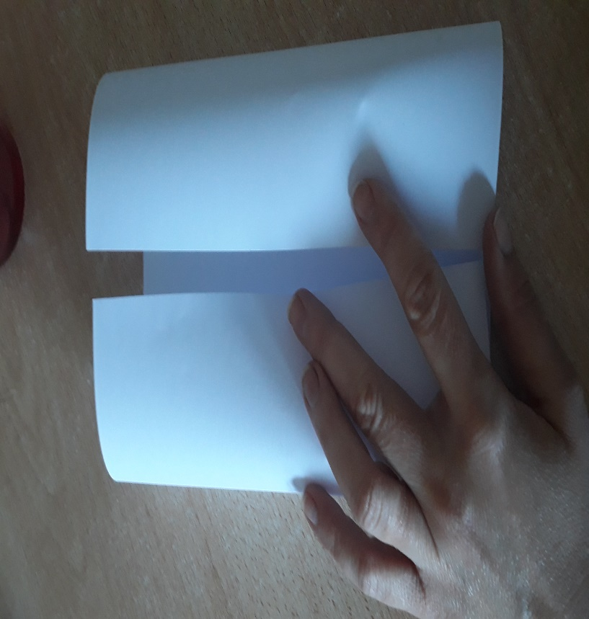
2. korak – podijeliti dobivena „vrata“ trima, jednako udaljenim crtama te prerezati po crtama kako bismo dobili 8 manjih „vratašaca“.
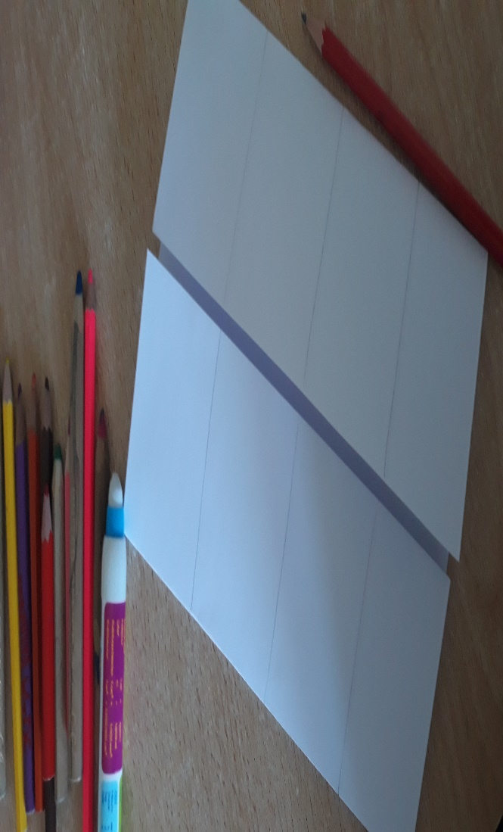

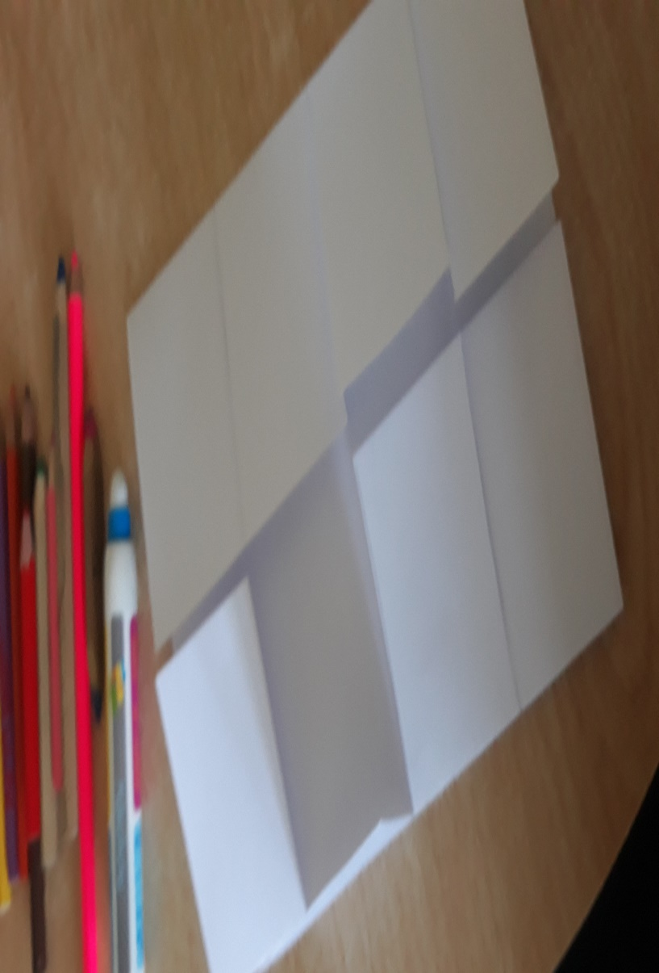
3. korak – Na svaka dobivena „vrata“ nacrtati po jednu vremensku priliku te napisati pripadajuću rečenicu, kao što je prikazano. 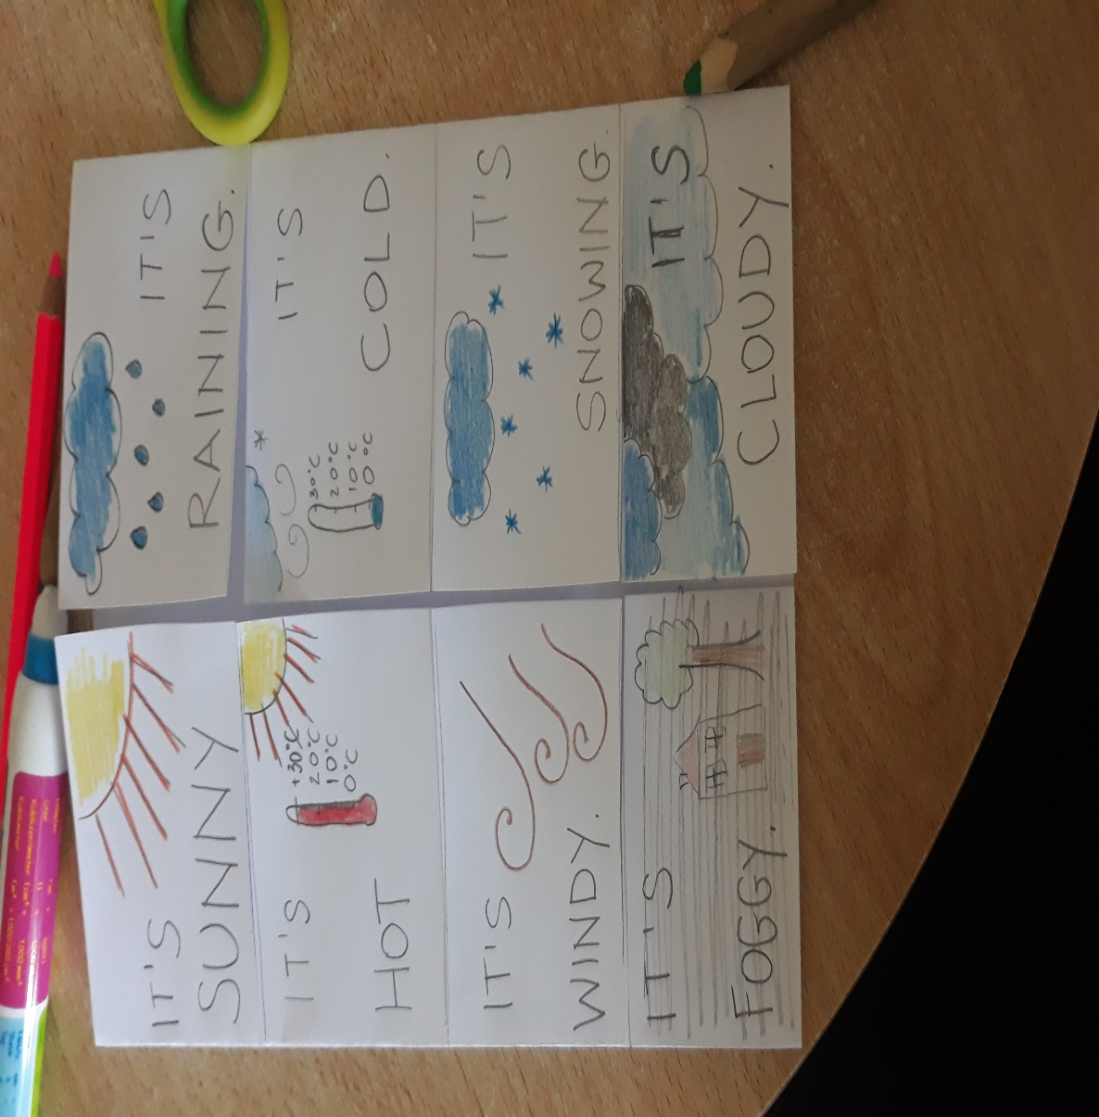
4. korak – Unutra u odgovarajućim prostorima napisati pripadajuće značenje, kao što je na slici napisano.
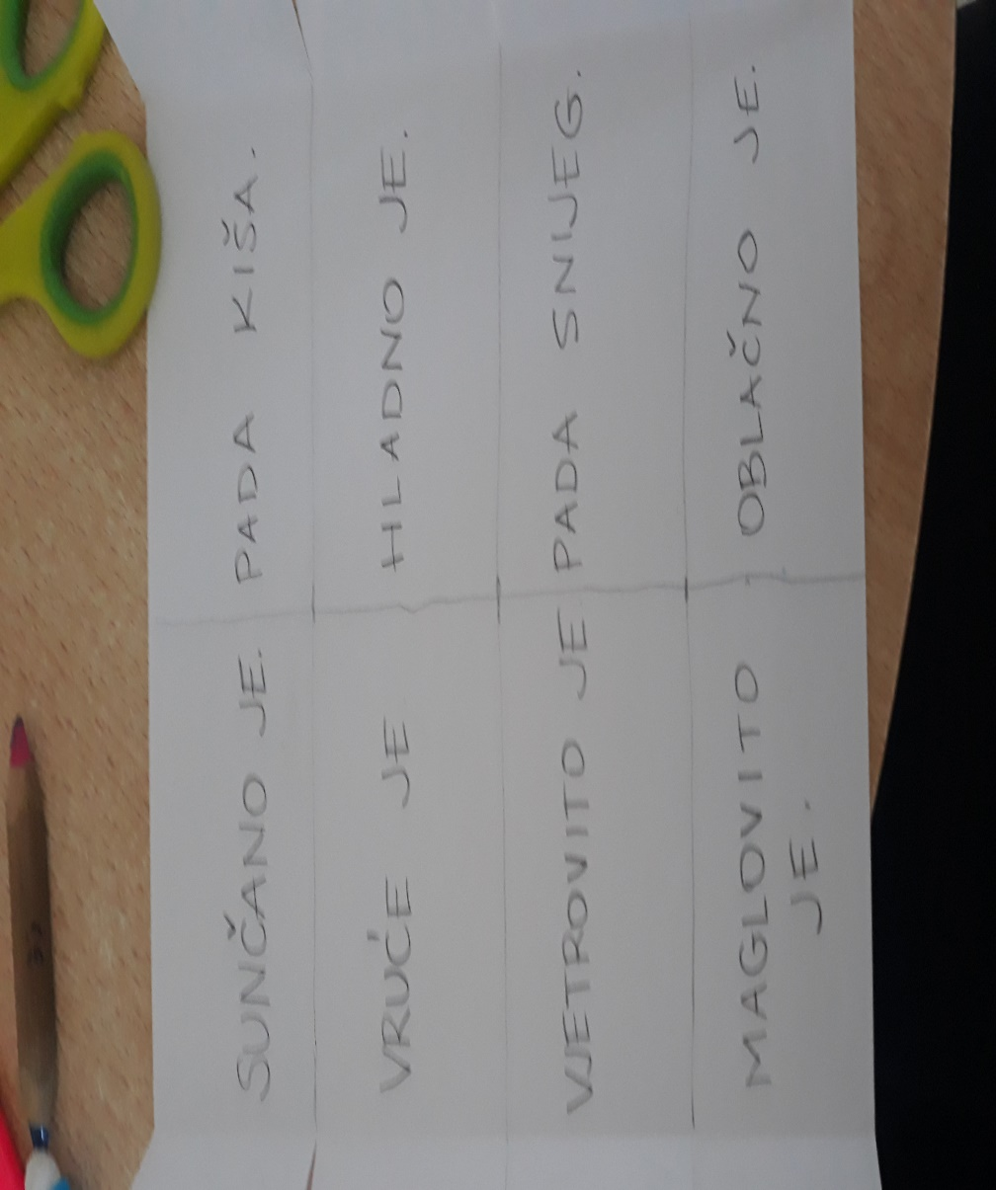
5. korak – Vrijeme je za učenje i igru – nekoliko puta otvarati i zatvarati vratašca, čitati rečenicu na engleskom i prevesti je na hrvatski, kako biste sebe provjerili znate li što znače. Ili sjesti sa nekim iz obitelji koji će vam zadati zadatak na hrvatskom (VJETROVITO JE.) ili engleskom (IT'S WINDY.), a vi morate reći prijevod na drugi jezik.
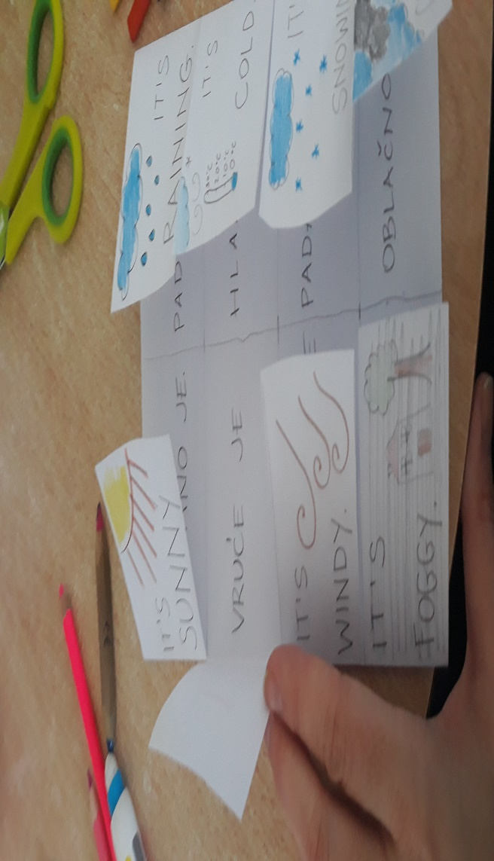
zadatak: Svakog dana pogledati kroz prozor i nabrojati što sve znate reći o vremenu te što na sebi nosite
(I'm wearing….) taj dan.
Npr. It's windy and sunny. I'm wearing jeans, a t-shirt, socks, a jacket, a cap and boots.

